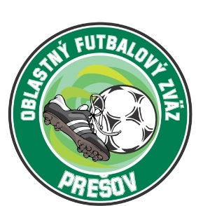
OBLASTNÝ FUTBALOVÝ ZVÄZ PREŠOV
Jarková 41, 080 01 Prešov
Pozvánka na tréningový zraz ObFZ

TMKaKM ObFZ Prešov pozýva na výber v programe PTM tieto vekové kategórie U14, U13 a U12 (ročník nar. po 1.1.2012, 1.1.2013 a 1.1.2014 a mladší)
CIEĽ : Získať prehľad talentovaných hráčov v uvedených kategóriách, ktorí štartujú v 2.lige, 3.lige a nižších súťažiach riadených ObFZ Prešov.
Zraz hráčov je na ihrisku v Ľuboticiach, 22.4.2024 ( streda) o 16.40 hod.
Pozvanie platí pre hráčov z nasledovných klubov:
- FK Demjata
- FK Drienov
- TJ ŠM Dulová Ves
- FK Fričovce
- OŠK Fintice
- ŠK Gregorovce
- FK Furča Haniska
- TJ Sokol Hrabkov
- ŠK v obci Chmeľov
- OŠK Chmin.N.Ves
- TJ Sokol Janov
- OŠK Kapušany
- FK Slovan Kendice
- FK Kojatice
- FK Lemešany
- TJ Sokol Ľubotice
- TJ Malý Šariš
- FK Medzany
- TJ Miklušovce
- FK Safi Prešov
- TJ Petrovany
- FK Rozvoj Pušovce
- TJ Radatice
- TJ Slanske Ruská Nová Ves
- ŠK Slovan Solivar
- ŠK Sedlice
- TJ Šar.Bohdanovce
- FK Široké
- TŠK Terňa
- TJ Družstevník Tulčík
- MFK Veľký Šariš
- TJ Víťaz
- ZŠ Vyšná Šebastová
- FK Záborské
- ŠK Záhradné
- TJ Žipov
- TJ Župčany

Prosíme kluby, aby z každej vekovej kategórie poslali na zraz dvoch – troch talentovaných hráčov.
Na zraz si hráči donesú chrániče, kopačky a hygienické potreby.

Uvoľnením dieťaťa na zraz rodičia (zákonní zástupcovia) berú na vedomie, že zodpovedajú za zdravotný stav dieťaťa v čase konania zrazu a sú si vedomí skutočnosti, že ObFZ nepreberá zodpovednosť za prípadné úrazy
a iné ujmy, ktoré sa vyskytnú bez priameho zavinenia.

Kontakt na trénera:
U14 – Miroslav Dedina 0908 020 876
U13 – Žaneta Ščepitová 0908 632 679
U12 – Marek Jaworek 0918 519 293

